M-01 | CLINIQUE DE LA MÉDIATION

CAHIER D'ACTIVITÉS
Dossier progressif de l'opération Lisière
Format — 6 ensembles matérialisés | scénario entièrement synthétique | réponses personnelles

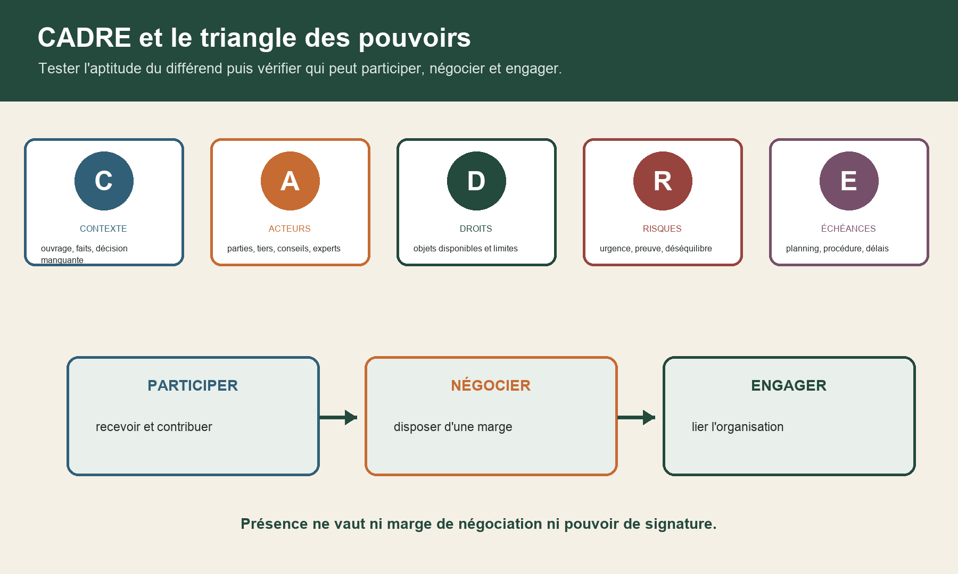
CADRE relie contexte, acteurs, droits disponibles, risques et échéances. Le triangle des pouvoirs sépare participer, négocier et engager.

Séparer le processus, la technique, le droit et la décision ; ne jamais présenter une simulation pédagogique comme une médiation ou un accord réels.
Usage — Travaillez uniquement sur les données fictives du cahier. N'ajoutez aucune donnée personnelle, pièce réelle, norme, contrat type, accord ou guide protégé.

Ensemble 1 — Sept voies et quatre fonctions
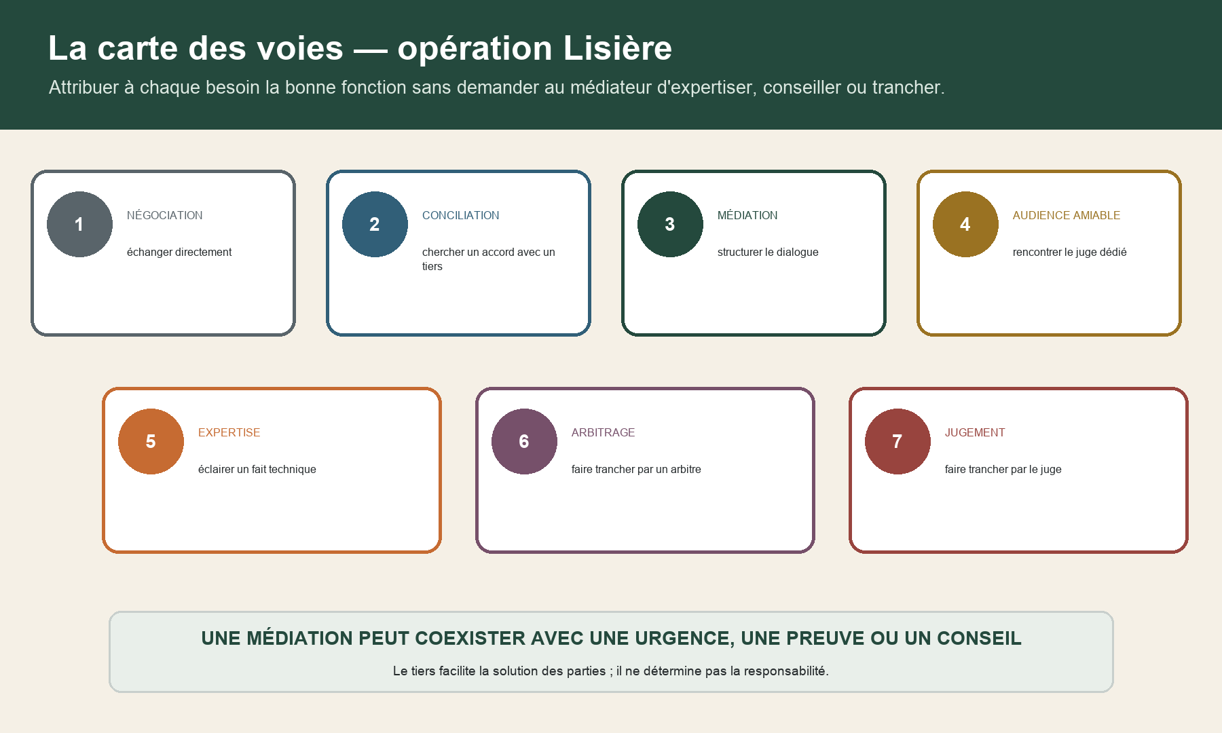
Sept cartes distinguent négociation, conciliation, médiation, audience de règlement amiable, expertise, arbitrage et jugement. Le médiateur facilite sans expertiser ni trancher.

ID | Voie / rôle | Fonction | Porteur | Limite
V01 | négociation | échange direct | parties | pas de tiers conducteur
V02 | conciliation | recherche amiable | juge / conciliateur | tiers distinct du médiateur
V03 | médiation | processus structuré | médiateur | n'impose pas la solution
V04 | audience amiable | règlement assisté | juge dédié | cadre judiciaire propre
V05 | expertise | éclairer un fait | technicien | ne tranche pas le droit
V06 | arbitrage | faire trancher | arbitre | pouvoir issu de la convention
V07 | jugement | faire trancher | juge | décision juridictionnelle

Profils et limites — suite
ID | Voie / rôle | Fonction | Porteur | Limite
R01 | médiateur | tenir le processus | impartialité | ni expert ni conseil
R02 | expert bâtiment | éclairer la faisabilité | constats et hypothèses | ni faute ni droit
R03 | juriste / avocat | borner les effets | droits, délais, écrit | ne fabrique pas le fait
R04 | décideur | engager l'organisation | mandat et ressources | ne remplace pas la preuve
R05 | assureur / tiers | contribuer selon son champ | décision propre | présence à vérifier

ID | Demande Lisière | Fonction | Conduite prudente
D-01 | stabiliser l'infiltration | urgence / technique | décider hors médiation si nécessaire
D-02 | comprendre la cause | expertise | commander un éclairage borné
D-03 | analyser une clause | droit | transmettre au conseil
D-04 | rétablir le dialogue | médiation | cadrer la participation
D-05 | comparer trois reprises | technique + décision | appliquer 5D
D-06 | préserver une preuve | mesure / conservation | ne pas attendre par principe
D-07 | décider qui paie | droit + décision | ne pas demander au médiateur de trancher
D-08 | rendre l'accord exécutoire | droit | choisir l'instrument approprié
D-09 | contrôler la reprise | technique + suivi | définir preuve et issue

Pour les neuf demandes, justifiez la ou les voies à combiner et nommez la limite de chaque intervenant.

Ensemble 2 — Dossier synthétique Lisière
Opération synthétique — Réhabilitation fictive d'un ensemble mixte, infiltrations, teinte contestée, retard, urgence conservatoire et demandes croisées. Tous les acteurs, documents, actes, dates et montants sont inventés.

Repère | Événement | Signal | Action
LI-01 | proposition trop large | tout régler en une phrase | appliquer CADRE
LI-02 | représentant sans pouvoir | plafond financier absent | compléter le triangle
LI-03 | 80 pièces | aucun index | sélectionner quinze pièces
LI-04 | photographie double | deux versions divergentes | tracer origine et transformation
LI-05 | fuite active | aggravation possible | séparer urgence et solution
LI-06 | secret absolu demandé | règle de circulation inconnue | ouvrir le sas
LI-07 | cause à trancher | médiateur sommé d'expertiser | commander l'éclairage
LI-08 | reprise incomplète | accès et contrôle absents | appliquer 5D
LI-09 | accord de principe | calendrier et pouvoirs absents | appliquer ACCORD
LI-10 | écart d'exécution | preuve de bonne fin absente | ouvrir SUIVI

Index des pièces candidates — 01 à 10
ID | Repère | Famille | Version | Statut | Usage | Sélection
DOC-01 | GOUV-01 | gouvernance et pouvoirs | V1 | fictif | décideur / mandat | socle commun
DOC-02 | GOUV-02 | gouvernance et pouvoirs | V2 | fictif | décideur / mandat | disponible sur demande
DOC-03 | GOUV-03 | gouvernance et pouvoirs | V3 | fictif | décideur / mandat | socle commun
DOC-04 | GOUV-04 | gouvernance et pouvoirs | V1 | fictif | décideur / mandat | disponible sur demande
DOC-05 | GOUV-05 | gouvernance et pouvoirs | V2 | fictif | décideur / mandat | disponible sur demande
DOC-06 | GOUV-06 | gouvernance et pouvoirs | V3 | fictif | décideur / mandat | disponible sur demande
DOC-07 | GOUV-07 | gouvernance et pouvoirs | V1 | fictif | décideur / mandat | disponible sur demande
DOC-08 | GOUV-08 | gouvernance et pouvoirs | V2 | fictif | décideur / mandat | disponible sur demande
DOC-09 | GOUV-09 | gouvernance et pouvoirs | V3 | fictif | décideur / mandat | disponible sur demande
DOC-10 | GOUV-10 | gouvernance et pouvoirs | V1 | fictif | décideur / mandat | disponible sur demande

Index des pièces candidates — 11 à 20
ID | Repère | Famille | Version | Statut | Usage | Sélection
DOC-11 | CONT-01 | contrats et missions fictifs | V1 | fictif | périmètre / qualité | socle commun
DOC-12 | CONT-02 | contrats et missions fictifs | V2 | fictif | périmètre / qualité | disponible sur demande
DOC-13 | CONT-03 | contrats et missions fictifs | V3 | fictif | périmètre / qualité | disponible sur demande
DOC-14 | CONT-04 | contrats et missions fictifs | V1 | fictif | périmètre / qualité | socle commun
DOC-15 | CONT-05 | contrats et missions fictifs | V2 | fictif | périmètre / qualité | disponible sur demande
DOC-16 | CONT-06 | contrats et missions fictifs | V3 | fictif | périmètre / qualité | disponible sur demande
DOC-17 | CONT-07 | contrats et missions fictifs | V1 | fictif | périmètre / qualité | disponible sur demande
DOC-18 | CONT-08 | contrats et missions fictifs | V2 | fictif | périmètre / qualité | disponible sur demande
DOC-19 | CONT-09 | contrats et missions fictifs | V3 | fictif | périmètre / qualité | disponible sur demande
DOC-20 | CONT-10 | contrats et missions fictifs | V1 | fictif | périmètre / qualité | disponible sur demande

Index des pièces candidates — 21 à 30
ID | Repère | Famille | Version | Statut | Usage | Sélection
DOC-21 | TECH-01 | constats et hypothèses techniques | V1 | fictif | fait / limite | socle commun
DOC-22 | TECH-02 | constats et hypothèses techniques | V2 | fictif | fait / limite | socle commun
DOC-23 | TECH-03 | constats et hypothèses techniques | V3 | fictif | fait / limite | disponible sur demande
DOC-24 | TECH-04 | constats et hypothèses techniques | V1 | fictif | fait / limite | disponible sur demande
DOC-25 | TECH-05 | constats et hypothèses techniques | V2 | fictif | fait / limite | disponible sur demande
DOC-26 | TECH-06 | constats et hypothèses techniques | V3 | fictif | fait / limite | disponible sur demande
DOC-27 | TECH-07 | constats et hypothèses techniques | V1 | fictif | fait / limite | disponible sur demande
DOC-28 | TECH-08 | constats et hypothèses techniques | V2 | fictif | fait / limite | disponible sur demande
DOC-29 | TECH-09 | constats et hypothèses techniques | V3 | fictif | fait / limite | disponible sur demande
DOC-30 | TECH-10 | constats et hypothèses techniques | V1 | fictif | fait / limite | disponible sur demande

Index des pièces candidates — 31 à 40
ID | Repère | Famille | Version | Statut | Usage | Sélection
DOC-31 | PHOT-01 | photographies et plans versionnés | V1 | fictif | origine / localisation | socle commun
DOC-32 | PHOT-02 | photographies et plans versionnés | V2 | fictif | origine / localisation | socle commun
DOC-33 | PHOT-03 | photographies et plans versionnés | V3 | fictif | origine / localisation | disponible sur demande
DOC-34 | PHOT-04 | photographies et plans versionnés | V1 | fictif | origine / localisation | disponible sur demande
DOC-35 | PHOT-05 | photographies et plans versionnés | V2 | fictif | origine / localisation | disponible sur demande
DOC-36 | PHOT-06 | photographies et plans versionnés | V3 | fictif | origine / localisation | disponible sur demande
DOC-37 | PHOT-07 | photographies et plans versionnés | V1 | fictif | origine / localisation | disponible sur demande
DOC-38 | PHOT-08 | photographies et plans versionnés | V2 | fictif | origine / localisation | disponible sur demande
DOC-39 | PHOT-09 | photographies et plans versionnés | V3 | fictif | origine / localisation | disponible sur demande
DOC-40 | PHOT-10 | photographies et plans versionnés | V1 | fictif | origine / localisation | disponible sur demande

Index des pièces candidates — 41 à 50
ID | Repère | Famille | Version | Statut | Usage | Sélection
DOC-41 | CHRO-01 | chronologie et correspondances | V1 | fictif | date / auteur | socle commun
DOC-42 | CHRO-02 | chronologie et correspondances | V2 | fictif | date / auteur | disponible sur demande
DOC-43 | CHRO-03 | chronologie et correspondances | V3 | fictif | date / auteur | disponible sur demande
DOC-44 | CHRO-04 | chronologie et correspondances | V1 | fictif | date / auteur | disponible sur demande
DOC-45 | CHRO-05 | chronologie et correspondances | V2 | fictif | date / auteur | socle commun
DOC-46 | CHRO-06 | chronologie et correspondances | V3 | fictif | date / auteur | disponible sur demande
DOC-47 | CHRO-07 | chronologie et correspondances | V1 | fictif | date / auteur | disponible sur demande
DOC-48 | CHRO-08 | chronologie et correspondances | V2 | fictif | date / auteur | disponible sur demande
DOC-49 | CHRO-09 | chronologie et correspondances | V3 | fictif | date / auteur | disponible sur demande
DOC-50 | CHRO-10 | chronologie et correspondances | V1 | fictif | date / auteur | disponible sur demande

Index des pièces candidates — 51 à 60
ID | Repère | Famille | Version | Statut | Usage | Sélection
DOC-51 | COUT-01 | devis et chiffrages fictifs | V1 | fictif | base / exclusion | socle commun
DOC-52 | COUT-02 | devis et chiffrages fictifs | V2 | fictif | base / exclusion | disponible sur demande
DOC-53 | COUT-03 | devis et chiffrages fictifs | V3 | fictif | base / exclusion | disponible sur demande
DOC-54 | COUT-04 | devis et chiffrages fictifs | V1 | fictif | base / exclusion | disponible sur demande
DOC-55 | COUT-05 | devis et chiffrages fictifs | V2 | fictif | base / exclusion | disponible sur demande
DOC-56 | COUT-06 | devis et chiffrages fictifs | V3 | fictif | base / exclusion | disponible sur demande
DOC-57 | COUT-07 | devis et chiffrages fictifs | V1 | fictif | base / exclusion | disponible sur demande
DOC-58 | COUT-08 | devis et chiffrages fictifs | V2 | fictif | base / exclusion | disponible sur demande
DOC-59 | COUT-09 | devis et chiffrages fictifs | V3 | fictif | base / exclusion | disponible sur demande
DOC-60 | COUT-10 | devis et chiffrages fictifs | V1 | fictif | base / exclusion | disponible sur demande

Index des pièces candidates — 61 à 70
ID | Repère | Famille | Version | Statut | Usage | Sélection
DOC-61 | URGE-01 | urgence et mesures conservatoires | V1 | fictif | état avant / après | socle commun
DOC-62 | URGE-02 | urgence et mesures conservatoires | V2 | fictif | état avant / après | socle commun
DOC-63 | URGE-03 | urgence et mesures conservatoires | V3 | fictif | état avant / après | disponible sur demande
DOC-64 | URGE-04 | urgence et mesures conservatoires | V1 | fictif | état avant / après | disponible sur demande
DOC-65 | URGE-05 | urgence et mesures conservatoires | V2 | fictif | état avant / après | disponible sur demande
DOC-66 | URGE-06 | urgence et mesures conservatoires | V3 | fictif | état avant / après | disponible sur demande
DOC-67 | URGE-07 | urgence et mesures conservatoires | V1 | fictif | état avant / après | disponible sur demande
DOC-68 | URGE-08 | urgence et mesures conservatoires | V2 | fictif | état avant / après | disponible sur demande
DOC-69 | URGE-09 | urgence et mesures conservatoires | V3 | fictif | état avant / après | disponible sur demande
DOC-70 | URGE-10 | urgence et mesures conservatoires | V1 | fictif | état avant / après | disponible sur demande

Index des pièces candidates — 71 à 80
ID | Repère | Famille | Version | Statut | Usage | Sélection
DOC-71 | SORT-01 | options, accord et suivi | V1 | fictif | décision / preuve | socle commun
DOC-72 | SORT-02 | options, accord et suivi | V2 | fictif | décision / preuve | disponible sur demande
DOC-73 | SORT-03 | options, accord et suivi | V3 | fictif | décision / preuve | disponible sur demande
DOC-74 | SORT-04 | options, accord et suivi | V1 | fictif | décision / preuve | disponible sur demande
DOC-75 | SORT-05 | options, accord et suivi | V2 | fictif | décision / preuve | socle commun
DOC-76 | SORT-06 | options, accord et suivi | V3 | fictif | décision / preuve | disponible sur demande
DOC-77 | SORT-07 | options, accord et suivi | V1 | fictif | décision / preuve | disponible sur demande
DOC-78 | SORT-08 | options, accord et suivi | V2 | fictif | décision / preuve | disponible sur demande
DOC-79 | SORT-09 | options, accord et suivi | V3 | fictif | décision / preuve | disponible sur demande
DOC-80 | SORT-10 | options, accord et suivi | V1 | fictif | décision / preuve | disponible sur demande

Contrôlez les quinze pièces du socle commun, proposez les substitutions utiles et reliez les quatre-vingts candidates aux dix événements.

Ensemble 3 — Préflight CADRE et pouvoirs
CADRE relie contexte, acteurs, droits disponibles, risques et échéances. Le triangle des pouvoirs sépare participer, négocier et engager.

ID | Situation | Feu | Conduite
S-01 | fuite active | orange | sécuriser et conserver avant de poursuivre
S-02 | décideur absent | orange | obtenir le pouvoir utile
S-03 | droit indisponible | rouge | retirer l'objet du champ négociable
S-04 | faits discutés mais documentables | vert | indexer puis travailler
S-05 | preuve susceptible de disparaître | orange | examiner la conservation sans attendre

Triangle des pouvoirs — huit acteurs
Acteur | Participer | Négocier | Engager | Limite
maître d'ouvrage | oui | selon délégation | selon mandat | financement
entreprise générale | oui | marge à fixer | direction | sous-traitants
façadier | oui | sur technique | limité | marché propre
étancheur | oui | sur technique | limité | accès / planning
maître d'œuvre | oui | proposer | non financier | mission
assureur | selon accord | selon dossier | décision interne | garantie non déduite
occupant | oui | sur contraintes | non contractuel | accès
conseil | oui | assister | selon mandat | actes et droits

Pour chaque acteur, citez le document ou la décision qui établirait son pouvoir et le besoin éventuel de ratification.

Ensemble 4 — Dossier commun et sas
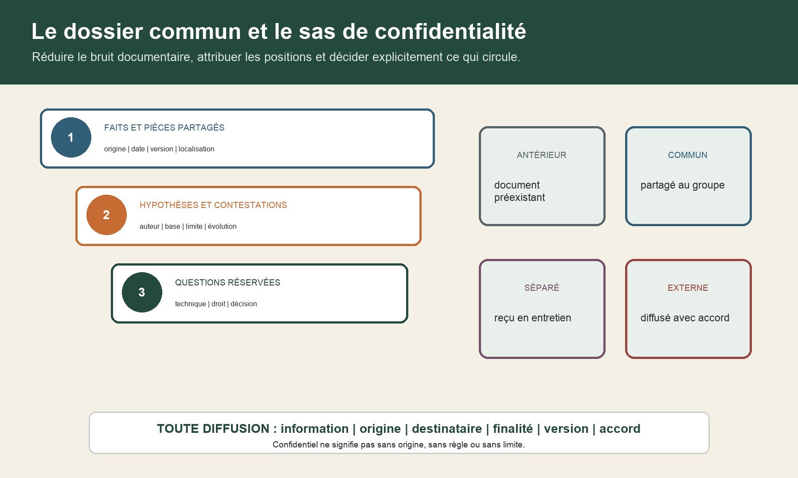
Le dossier commun sépare faits et pièces, hypothèses et contestations, puis questions réservées. Le sas classe l'information comme antérieure, commune, séparée ou externe.

ID | Titre | Date | Auteur | Origine | Version | Objet | Localisation | Catégorie | Destinataire | Statut
DOC-01 | pièce commune 01 | fictive | acteur à nommer | index | à fixer | décision à relier | Lisière | commun | participants | ouvert
DOC-03 | pièce commune 02 | fictive | acteur à nommer | index | à fixer | décision à relier | Lisière | commun | participants | ouvert
DOC-11 | pièce commune 03 | fictive | acteur à nommer | index | à fixer | décision à relier | Lisière | commun | participants | ouvert
DOC-14 | pièce commune 04 | fictive | acteur à nommer | index | à fixer | décision à relier | Lisière | commun | participants | ouvert
DOC-21 | pièce commune 05 | fictive | acteur à nommer | index | à fixer | décision à relier | Lisière | commun | participants | ouvert
DOC-22 | pièce commune 06 | fictive | acteur à nommer | index | à fixer | décision à relier | Lisière | commun | participants | ouvert
DOC-31 | pièce commune 07 | fictive | acteur à nommer | index | à fixer | décision à relier | Lisière | commun | participants | ouvert
DOC-32 | pièce commune 08 | fictive | acteur à nommer | index | à fixer | décision à relier | Lisière | commun | participants | ouvert
DOC-41 | pièce commune 09 | fictive | acteur à nommer | index | à fixer | décision à relier | Lisière | commun | participants | ouvert
DOC-45 | pièce commune 10 | fictive | acteur à nommer | index | à fixer | décision à relier | Lisière | commun | participants | ouvert
DOC-51 | pièce commune 11 | fictive | acteur à nommer | index | à fixer | décision à relier | Lisière | commun | participants | ouvert
DOC-61 | pièce commune 12 | fictive | acteur à nommer | index | à fixer | décision à relier | Lisière | commun | participants | ouvert
DOC-62 | pièce commune 13 | fictive | acteur à nommer | index | à fixer | décision à relier | Lisière | commun | participants | ouvert
DOC-71 | pièce commune 14 | fictive | acteur à nommer | index | à fixer | décision à relier | Lisière | commun | participants | ouvert
DOC-75 | pièce commune 15 | fictive | acteur à nommer | index | à fixer | décision à relier | Lisière | commun | participants | ouvert

Incidents de confidentialité
ID | Information | Catégorie | Règle
I-01 | photo antérieure | antérieur | conserver son régime et sa source
I-02 | chronologie validée | commun | versionner et partager
I-03 | chiffrage remis seul | séparé | négocier une information diffusable
I-04 | question au technicien | externe | fixer destinataire, finalité et accord

Complétez le journal de diffusion avec origine, version, destinataire, finalité, accord et limite pour les quatre incidents.

Ensemble 5 — P-I-O-C, éclairages et 5D
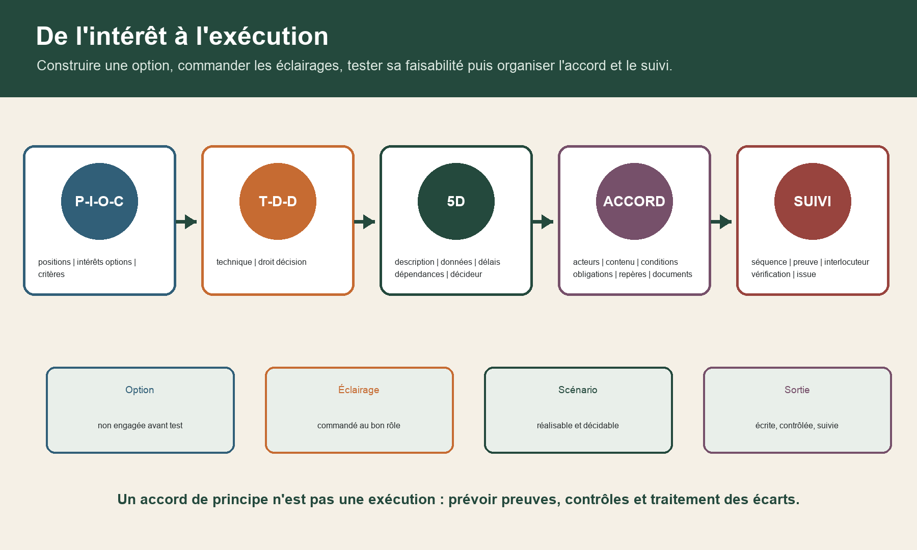
La chaîne va de P-I-O-C aux voies technique, droit et décision, puis aux 5D, à ACCORD et à SUIVI. Chaque option reste non engagée avant son test.

ID | Position | Intérêt à vérifier | Option | Critère
P-01 | tout reprendre | continuité d'exploitation | zone pilote | contrôle de bonne fin
P-02 | refuser tout surcoût | maîtriser l'exposition | plafond / cofinancement | base chiffrée
P-03 | livrer immédiatement | tenir l'engagement client | phasage | jalons réalistes
P-04 | attendre l'assureur | préserver la couverture | décision réversible | urgence distincte
P-05 | changer la teinte | obtenir un aspect acceptable | zone témoin | critère observable
P-06 | fermer le local | éviter l'aggravation | protection partielle | sécurité / accès
P-07 | faire trancher la cause | réduire l'incertitude | éclairage ciblé | question mesurable
P-08 | clore définitivement | obtenir de la prévisibilité | clôture par objets | preuve d'exécution

Commandes TECHNIQUE–DROIT–DÉCISION
Voie | Question | Destinataire | Sortie
TECHNIQUE | localiser les entrées d'eau | expert bâtiment | constats, hypothèses, limites
TECHNIQUE | tester la zone pilote | technicien | protocole et critère de bonne fin
DROIT | analyser l'effet d'une modification | juriste / avocat | droits et instrument de sortie
DÉCISION | autoriser le financement | mandataire habilité | montant, condition, date

Comparaison des trois scénarios par les 5D
Scénario | Description | Données | Délais | Dépendances | Décideur
A | protection immédiate | accès / photos | 48 h + contrôle | occupant / météo | MOA
B | zone pilote de reprise | plan / produit / autorisation | 2 semaines | assureur / façadier | MOA + entreprise
C | reprise étendue par phases | résultat pilote / budget | 6 semaines | approvisionnement / exploitation | comité habilité

Améliorez chaque scénario sans le transformer en engagement ; signalez l'éclairage et le pouvoir encore manquants.

Ensemble 6 — ACCORD–SUIVI
Repère | Champ | Contenu attendu
A | acteurs | qualité, représentation, pouvoir
C | contenu | ouvrage, zone, action, exclusion
C | conditions | préalables, financement, autorisations
O | obligations | qui fait quoi et avec quelle preuve
R | repères | dates, jalons, contrôle, écart
D | documents | plans, versions, annexes, diffusion
+ | relais juridique | qualification et rédaction par personne habilitée

ID | Séquence | Unité de preuve | Interlocuteur | Vérification | Issue
S-01 | protection | photos avant / après | conducteur travaux | absence d'aggravation | poursuivre / corriger
S-02 | zone pilote | protocole et relevé | technicien | critère atteint | étendre / revoir
S-03 | reprise | PV de contrôle | MOE / expert | bonne fin bornée | clore l'objet
S-04 | écart | signalement daté | référent désigné | qualification partagée | corriger / escalader

Produisez la note finale Lisière : carte des voies, CADRE, pouvoirs, dossier commun, sas, P-I-O-C, quatre commandes, trois scénarios 5D et ACCORD–SUIVI.

